**Cvičenie 4**

**– Experimentovanie s QoS**

# Topológia

Pred začatím práce na úlohách ,ktoré nám boli zadané na cvičení sme museli najprv spraviť niekoľko nasledujúcich krokov:

1) Zapojiť malú sieť (2 Smerovače, 2 PC)

2) Zapojenú sieť nakonfigurovať podľa zadania:

- IP adresy na rozhrania fa0/0 a s0/0/0

- clock-rate 128000, bandwidth 128

- statické smerovanie

3) Overiť plnú konektivitu (Trebalo vypnuť Windows Firewall)

Následne ,keď boli tieto prvotné úkony hotové prešli sme k úlohám ktoré nám boli zadané ,a v ktorých šlo o nastavenie QoS na CISCO Smerovačoch (Class-mapy, Policy-Mapy, …), Značkovanie paketov na vstupnom rozhraní a.i.

**R1**

**R2**

**10.0.1.0 / 24**

**10.0.2.0 / 24**

**10.0.12.0 / 24**

**128 k**

**clock rate**

**bandwidth**

**Sender**

**Reciever, WS**

**S0**

**S0**

**f0**

**f0**

Po úspešnom vytvorení topológie sme generovali cez D-ITG tieto 3 druhy prevádzky:

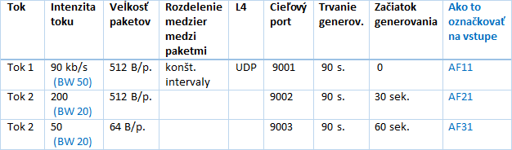

Obrázok 1 - Detail vygenerovanej prevádzky

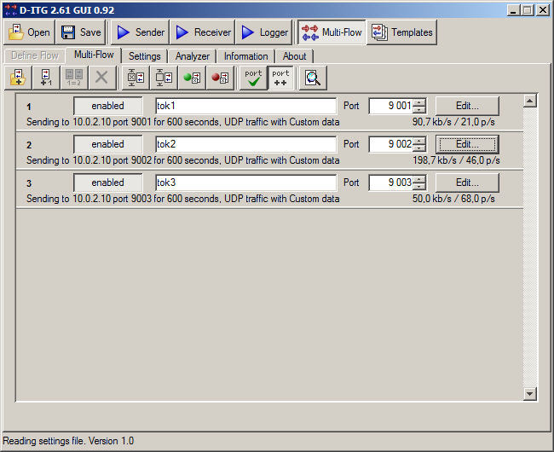

Obrázok 2 - Prevádzka ktorú sme generovali

* Vytvorenie ACL pre porty 9001, 9002 a 9003:

access-list 101 permit udp any any eq 9001

access-list 102 permit udp any any eq 9002

access-list 103 permit udp any any eq 9003

* Vytvorenie tried prevádzky, ktoré rozlišovali prevádzku na základe vyššie uvedených ACL:

class-map match-any Tok1

match access-group 101

class-map match-all Tok2

match access-group 102

class-map match-all Tok3

match access-group 103

* Vytvorenie pravidiel značkovania a aplikovanie značkovania na vstupnom rozhraní smerovača R1:

policy-map Znacka

class Tok1

set dscp af11

class Tok2

set dscp af21

class Tok3

set dscp af31

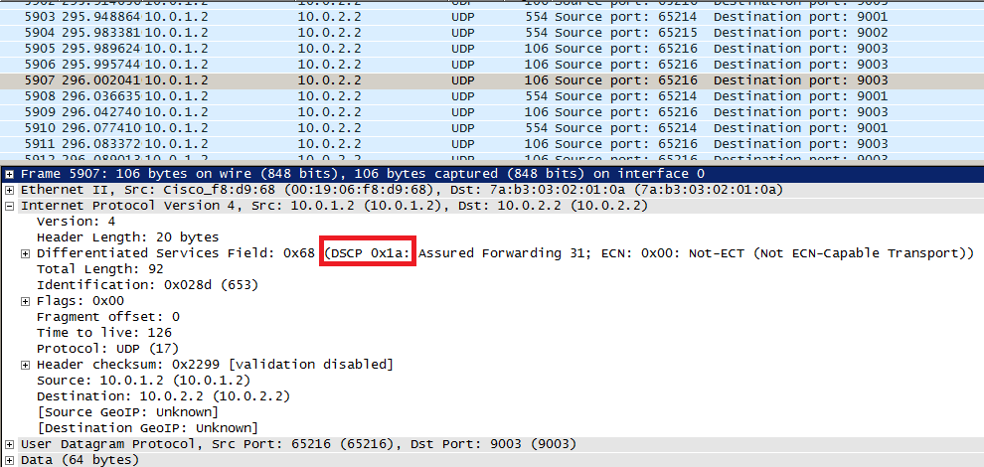

Obrázok 3 - Overenie značkovania

**Úloha č.1: Obmedzenie tokov pomocou Bandwidth (BW)**

* Nastavenie a obmedzenie prevádzky pomocou BW v pomere 50:20:20 (cez policy-map)

policy-map Znacka-out

class Tok1

bandwidth percent 50

class Tok2

bandwidth percent 20

class Tok3

bandwidth percent 20

* Nasadenie politiky na rozhranie S0/0/0

interface Serial0/0/0

service-policy output Znacka-out

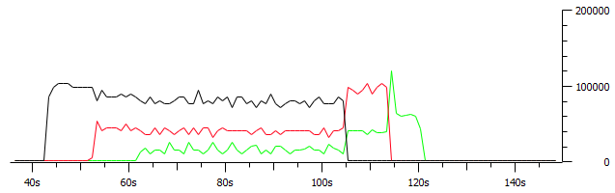

Obrázok 4 - Bandwidth v pomere 50,20,20

**Úloha č.2: Aplikovanie WFQ**

* Odobranie predošlej politiky (Znacka-Out)
* Nastavenie novej politiky na riešenie pomocou WFQ (politika1)

no service-policy output Znacka-out

policy-map politika1

class class-default

fair-queue

int s0/0/0

service-policy output politika1

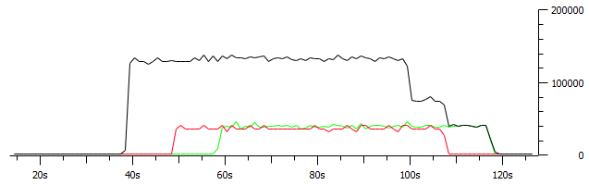

Obrázok 5 - Tok po aplikovaní WFQ

**Úloha č.3: Obmedzenie tokov pomocou PRIORITY**

* Scenár A: Priority 50 len pre Tok1
* Nová politika: policy-map politikaPRI1

policy-map politikaPRI1

class Tok1

priority 50

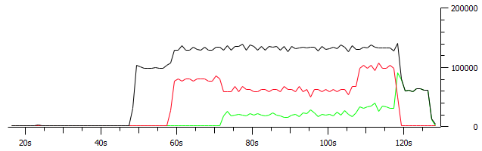

Obrázok 6 - Priorita 50 pre prvý Tok

* Scenár B: Priority 20 len pre Tok2
* Nová politika: policy-map politikaPRI2

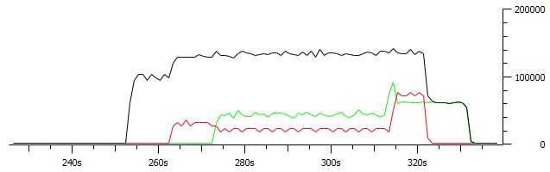

Obrázok 7 - Priorita 20 pre druhý Tok

* Scenár C: Priority 20 len pre Tok3
* Nová politika: policy-map politikaPRI3

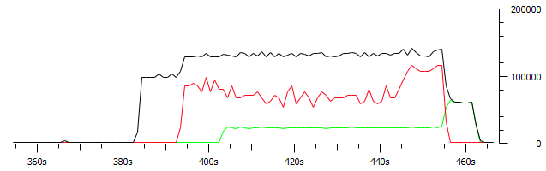

Obrázok 8 - Priorita 20 pre tretí Tok

* Scenár A+B+C: Priority 50 pre Tok1, Priority 20 pre Tok2 a Tok3
* Nová politika: policy-map politika2

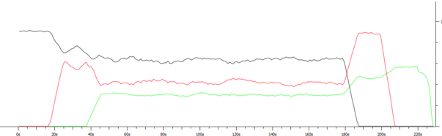

Obrázok 9 - Kombinácia priorít pre všetky Toky

*Konfigurácia priorít:*  
policy-map politikaPRI3 policy-map politika2

class Tok3 class Tok1

priority 20 priority 50

policy-map politikaPRI2 class Tok2

class Tok2 priority 20

priority 20 class Tok3

policy-map politikaPRI1 priority 20

class Tok1

**Bonusové Pokusy:**

*Tok1 - 22 p/s, Tok2 - 44 p/s, Tok3 - 70 p/s, aplikácia obmedzenia pomocou Bandwidth-u*

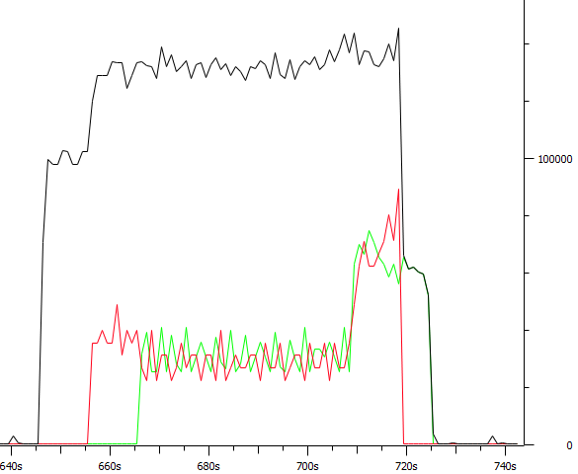

*Tok1 - 22 p/s, Tok2 - 44 p/s, Tok3 - 70 p/s, nastavenie WFQ*

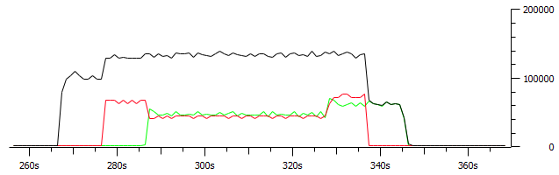

*Tok1 - 22 p/s, Tok2 - 44 p/s, Tok3 - 70 p/s, bez politiky*

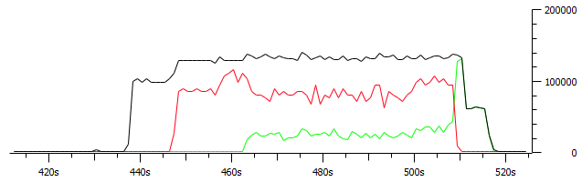

*Nastavenie a obmedzenie prevádzky pomocou BW v pomere 12:20:50 (cez policy-map)*

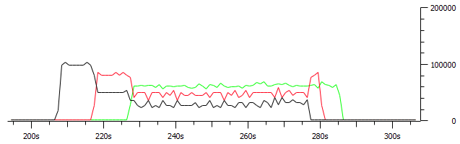

*Tok1 - 30 p/s, Tok2 - 8 p/s, Tok3 - 45 p/s, aplikácia obmedzenia pomocou Bandwidth-u*

